Asignatura: Música Curso: 5° años.

DOCENTE RESPONSABLE: G. Liliana Muñoz gloria.munoz@colegio-republicaargentina.cl
Nombre:
Curso: Fecha : SEMANA N° 19 del 3 AL 7 DE AGOSTO 2020

OA:04 Cantar al unísono y a más voces y tocar instrumentos de percusión, melódicos (metalófono, flauta dulce u otros) y/o armónicos (guitarra, teclado, otros).

DESAFÍO. Estimada estudiante aquí te presento el siguiente desafío, el cual conoceremos y profundizaremos la próxima clase.
.- Escribe en el rectángulo a que clasificación pertenece cada instrumento musical, según: armónicos, melódicos o percusión.
1.-  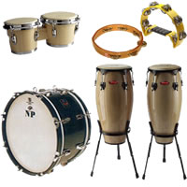 | 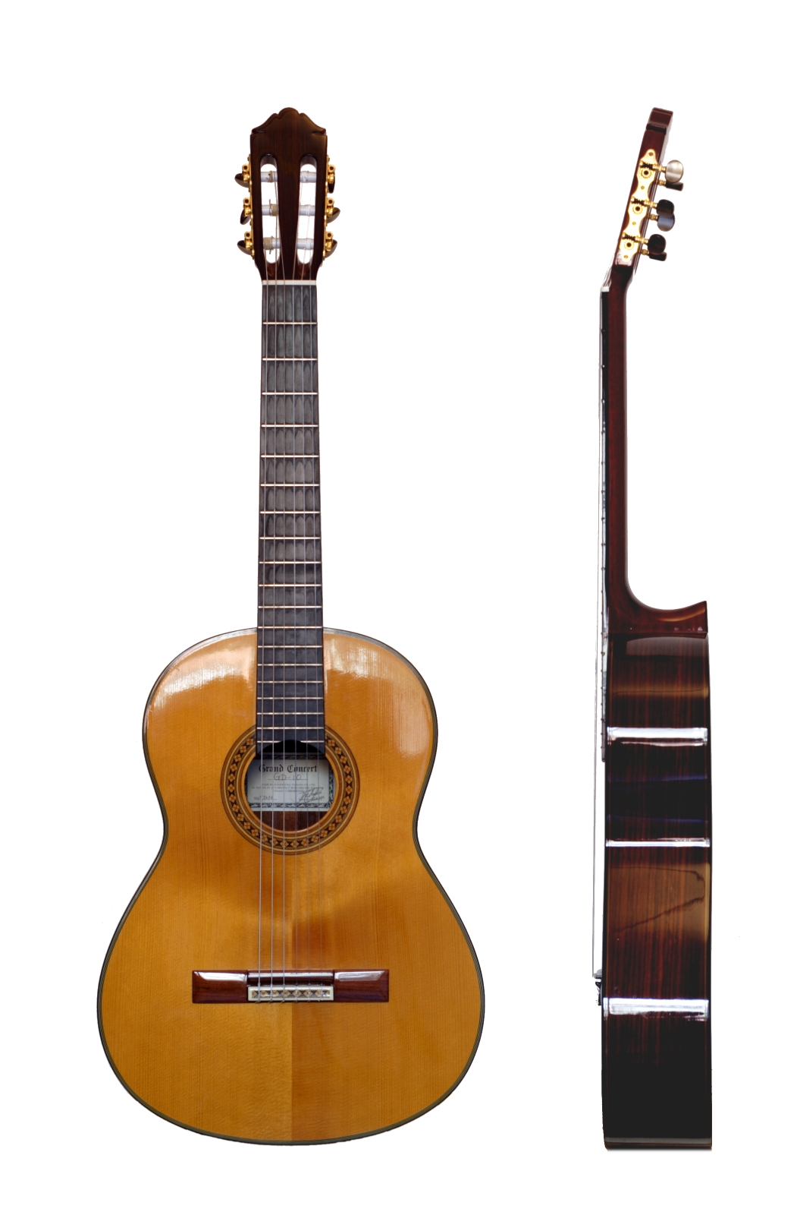  2.- | 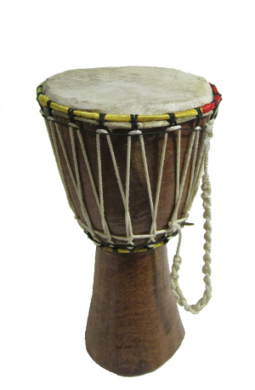  3.- | 4.-  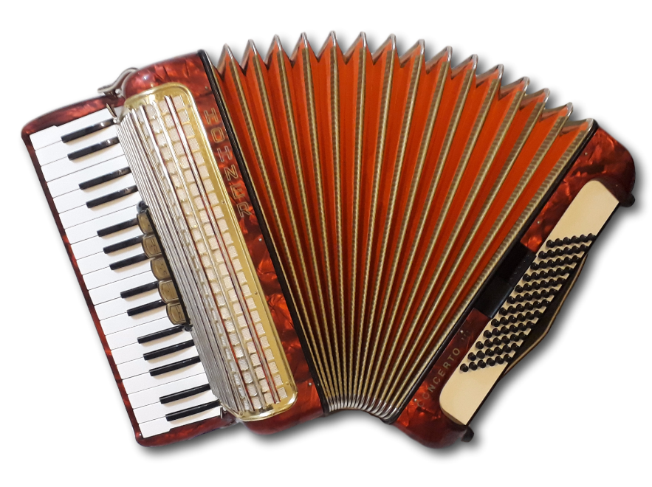
5.-  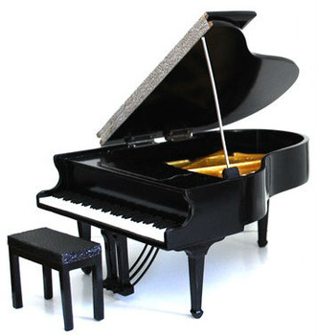 | 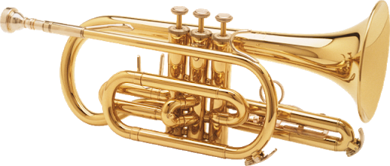  6.- | 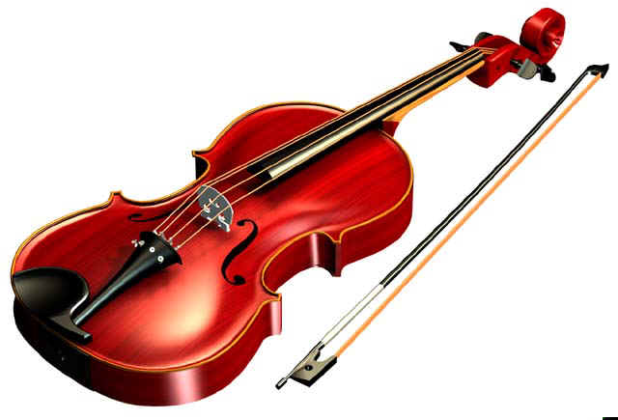  7.- | 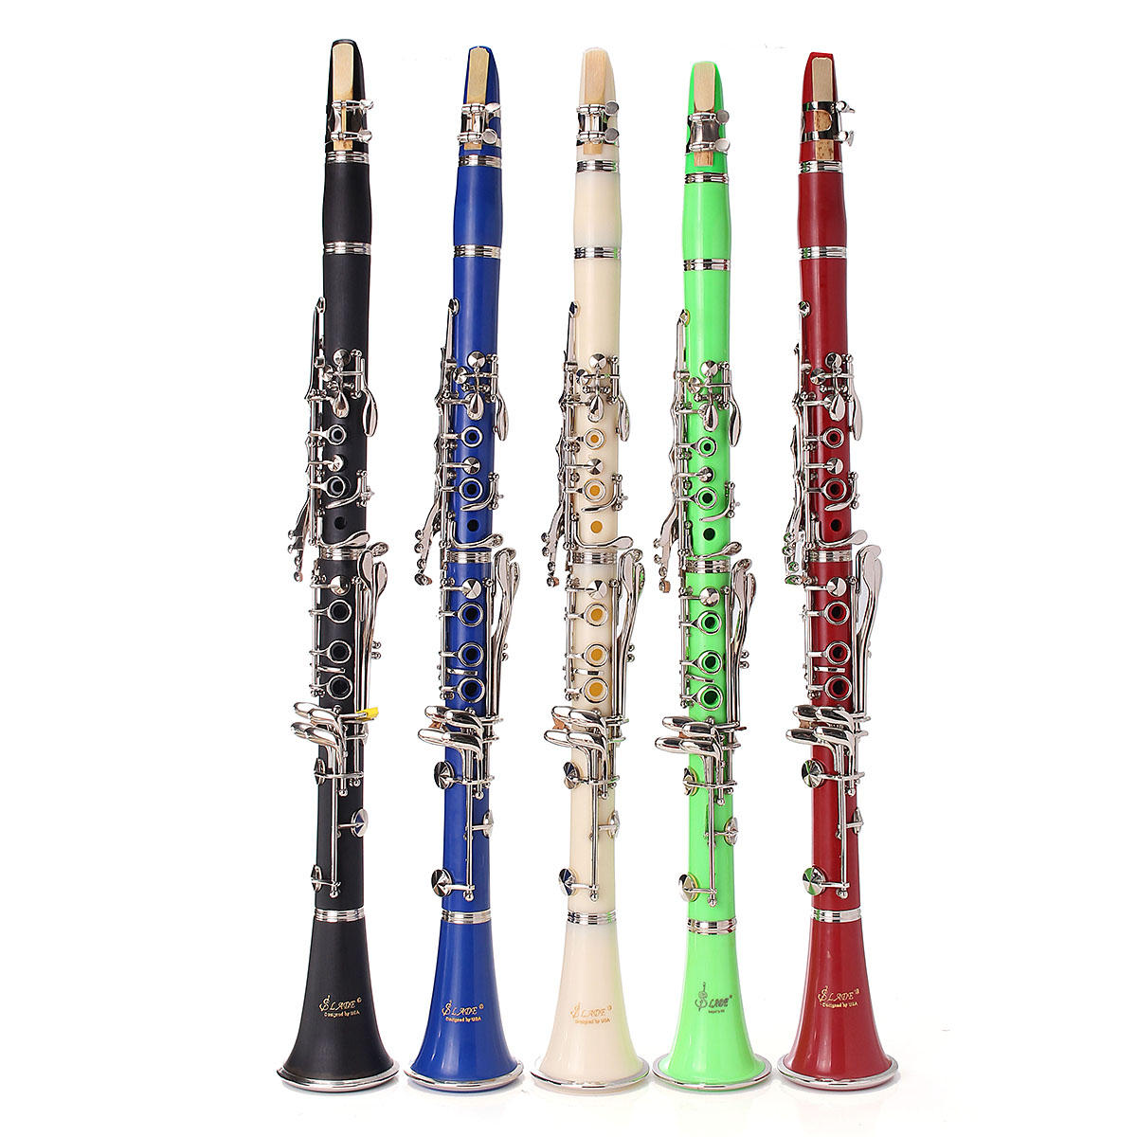  8.-

